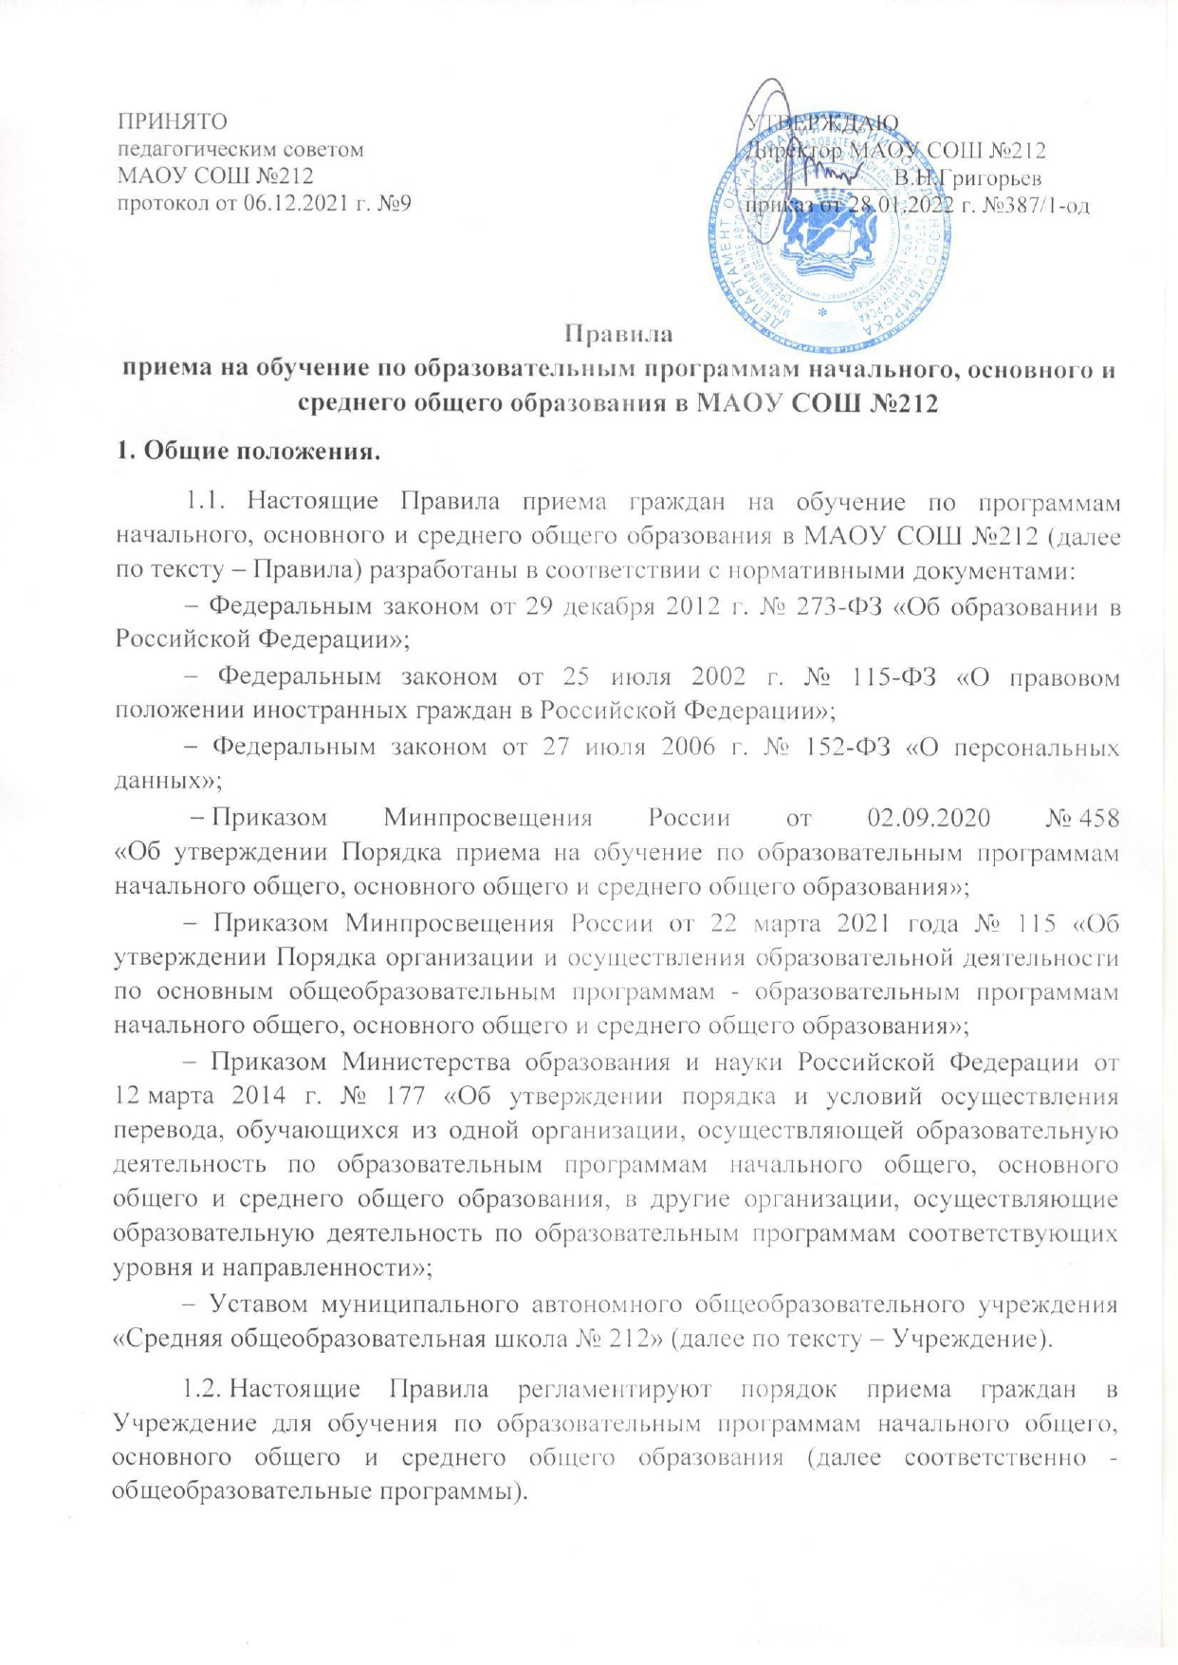
2. Прием на обучение по общеобразовательным программам.
2.1. Настоящие Правила обеспечивают прием на обучение по общеобразовательным программам в Учреждение граждан, имеющих право на получение общего образования соответствующего уровня и проживающих на территории, за которой Постановлением мэрии города Новосибирска закреплена указанная образовательная организация (далее по тексту - закрепленная территория).
2.2. Прием иностранных граждан и лиц без гражданства в Учреждение для обучения по общеобразовательным программам за счет бюджетных ассигнований федерального бюджета, бюджета Новосибирской области и бюджета города Новосибирска осуществляется в соответствии с международными договорами Российской Федерации, Федеральным законом от 29 декабря 2012 г. №273-ФЗ «Об образовании в Российской Федерации» и настоящими Правилами.
2.3. Учреждение размещает на информационном стенде и на официальном сайте в информационно-коммуникационной сети «Интернет» постановление мэрии города Новосибирска о закреплении образовательных организаций за конкретными территориями муниципального района (муниципального округа, городского округа), издаваемый не позднее 15 марта текущего года соответственно (далее - распорядительный акт о закрепленной территории), в течение 10 календарных дней с момента его издания.
2.4. Получение начального общего образования в Учреждении начинается по достижении детьми возраста шести лет и шести месяцев при отсутствии противопоказаний по состоянию здоровья, но не позже достижения ими возраста восьми лет. По заявлению родителей (законных представителей) детей учредитель Учреждения вправе разрешить прием детей в Учреждение на обучение по образовательным программам начального общего образования в более раннем или более позднем возрасте.
2.5. Прием на обучение в Учреждение проводится на принципах равных условий приема для всех поступающих, за исключением лиц, которым в соответствии с Федеральным законом от 29 декабря 2012 г. №273-ФЗ «Об образовании в Российской Федерации» предоставлены особые права (преимущества) при приеме на обучение.
В первоочередном порядке предоставляются места в Учреждении детям, указанным в абзаце втором части 6 статьи 19 Федерального закона от 27 мая 1998 г. № 76-ФЗ «О статусе военнослужащих», по месту жительства их семей.
В первоочередном порядке также предоставляются места в Учреждении детям, указанным в части 6 статьи 46 Федерального закона от 7 февраля 2011 г. № 3-ФЗ «О полиции», детям сотрудников органов внутренних дел, не являющихся сотрудниками полиции, и детям, указанным в части 14 статьи 3 Федерального закона от 30 декабря 2012 г. № 283-ФЗ «О социальных гарантиях сотрудникам некоторых федеральных органов исполнительной власти и внесении изменений в законодательные акты Российской Федерации» по месту жительства их семей.
Ребенок имеет право преимущественного приема на обучение по образовательным программам начального общего образования в государственную или муниципальную образовательную организацию, в которой обучаются его полнородные и неполнородные брат и (или) сестра.
2.6. Дети с ограниченными возможностями здоровья принимаются на обучение по адаптированной образовательной программе начального общего, основного общего и среднего общего образования (далее - адаптированная образовательная программа) только с согласия их родителей (законных представителей) и на основании рекомендаций психолого-медико-педагогической комиссии.
Поступающие с ограниченными возможностями здоровья, достигшие возраста восемнадцати лет, принимаются на обучение по адаптированной образовательной программе только с согласия самих поступающих.
2.7. Прием в Учреждение осуществляется в течение всего учебного года при наличии свободных мест.
2.8. В приеме в Учреждение может быть отказано только по причине отсутствия в нем свободных мест, за исключением случаев, предусмотренных частями 5 и 6 статьи 67 и статьей 88 Федерального закона от 29 декабря 2012 г. №273-ФЗ «Об образовании в Российской Федерации». В случае отсутствия мест в Учреждении родители (законные представители) ребенка для решения вопроса о его устройстве в другую общеобразовательную организацию обращаются непосредственно в отдел образования Ленинского района департамента образования мэрии города Новосибирска.
2.9. Учреждение с целью проведения организованного приема детей в первый класс размещают на информационном стенде и официальном сайте в информационно-коммуникационной сети «Интернет» информацию:
о количестве мест в первых классах не позднее 10 календарных дней с момента издания постановление мэрии города Новосибирска о закреплении образовательных организаций за конкретными территориями муниципального района (муниципального округа, городского округа);
о наличии свободных мест в первых классах для приема детей, не проживающих на закрепленной территории, не позднее 5 июля текущего года.
2.10. Прием заявлений о приеме на обучение в первый класс для детей, указанных в пункте 2.5. Правил, а также проживающих на закрепленной территории, начинается 1 апреля текущего года и завершается 30 июня текущего года.
Руководитель Учреждения издает распорядительный акт о приеме на обучение детей, указанных в абзаце первом настоящего пункта, в течение 3 рабочих дней после завершения приема заявлений о приеме на обучение в первый класс.
Для детей, не проживающих на закрепленной территории, прием заявлений о приеме на обучение в первый класс начинается 6 июля текущего года до момента заполнения свободных мест, но не позднее 5 сентября текущего года.
В случае завершения приема в первый класс всех детей, указанных в пункте 2.5. Правил, а также проживающих на закрепленной территории, Учреждение может осуществлять прием детей, не проживающих на закрепленной территории, ранее 6 июля текущего года.
2.11. Организация индивидуального отбора при приеме в Учреждение для получения основного общего и среднего общего образования с углубленным изучением отдельных учебных предметов или для профильного обучения допускается в случаях и в порядке, которые предусмотрены законодательством Новосибирской области.
2.12. При приеме на обучение Учреждение обеспечивает ознакомление поступающего и (или) его родителей (законных представителей) со своим уставом, с лицензией на осуществление образовательной деятельности, со свидетельством о государственной аккредитации, с образовательными программами и другими документами, регламентирующими организацию и осуществление образовательной деятельности, права и обязанности обучающихся.
2.13. При приеме на обучение по имеющим государственную аккредитацию образовательным программам начального общего и основного общего образования выбор языка образования, изучаемых родного языка из числа языков народов Российской Федерации, в том числе русского языка как родного языка, государственных языков республик Российской Федерации осуществляется по заявлениям родителей (законных представителей) детей.
2.14. Прием на обучение по основным общеобразовательным программам осуществляется по личному заявлению родителя (законного представителя) ребенка или поступающего, реализующего право, предусмотренное пунктом 1 части 1 статьи 34 Федерального закона от 29 декабря 2012 г. №273-ФЗ «Об образовании в Российской Федерации».
2.15. Заявление о приеме на обучение и документы для приема на обучение, указанные в пункте 2.18 Правил, подаются одним из следующих способов:
лично в Учреждение;
через операторов почтовой связи общего пользования заказным письмом с уведомлением о вручении;
с использованием функционала (сервисов) региональных порталов государственных и муниципальных услуг, являющихся государственными информационными системами Новосибирской области.
Учреждение осуществляет проверку достоверности сведений, указанных в заявлении о приеме на обучение, и соответствия действительности поданных электронных образов документов. При проведении указанной проверки Учреждение вправе обращаться к соответствующим государственным информационным системам, в государственные (муниципальные) органы и организации.
2.16. В заявлении о приеме на обучение родителем (законным представителем) ребенка или поступающим, реализующим право, предусмотренное пунктом 1 части 1 статьи 34 Федерального закона от 29 декабря 2012 г. №273-ФЗ «Об образовании в Российской Федерации», указываются следующие сведения:
фамилия, имя, отчество (при наличии) ребенка или поступающего;
дата рождения ребенка или поступающего;
адрес места жительства и (или) адрес места пребывания ребенка или поступающего;
фамилия, имя, отчество (при наличии) родителя(ей) законного(ых) представителя(ей) ребенка;
адрес места жительства и (или) адрес места пребывания родителя(ей) законного(ых) представителя(ей) ребенка;
адрес(а) электронной почты, номер(а) телефона(ов) (при наличии) родителя(ей) законного(ых) представителя(ей) ребенка или поступающего;
о наличии права внеочередного, первоочередного или преимущественного приема;
о потребности ребенка или поступающего в обучении по адаптированной образовательной программе и (или) в создании специальных условий для организации обучения и воспитания обучающегося с ограниченными возможностями здоровья в соответствии с заключением психолого-медико-педагогической комиссии (при наличии) или инвалида (ребенка-инвалида) в соответствии с индивидуальной программой реабилитации;
согласие родителя(ей) законного(ых) представителя(ей) ребенка на обучение ребенка по адаптированной образовательной программе (в случае необходимости обучения ребенка по адаптированной образовательной программе);
согласие поступающего, достигшего возраста восемнадцати лет, на обучение по адаптированной образовательной программе (в случае необходимости обучения указанного поступающего по адаптированной образовательной программе);
язык образования (в случае получения образования на родном языке из числа языков народов Российской Федерации или на иностранном языке);
родной язык из числа языков народов Российской Федерации (в случае реализации права на изучение родного языка из числа языков народов Российской Федерации, в том числе русского языка как родного языка);
государственный язык республики Российской Федерации (в случае предоставления Учреждением возможности изучения государственного языка республики Российской Федерации);
факт ознакомления родителя(ей) законного(ых) представителя(ей) ребенка или поступающего с уставом, с лицензией на осуществление образовательной деятельности, со свидетельством о государственной аккредитации, с общеобразовательными программами и другими документами, регламентирующими организацию и осуществление образовательной деятельности, права и обязанности обучающихся;
согласие родителя(ей) (законного(ых) представителя(ей) ребенка или поступающего на обработку персональных данных.
2.17. Образец заявления о приеме на обучение размещается Учреждением на информационном стенде и официальном сайте в информационно-коммуникационной сети «Интернет».
2.18. Для приема родитель(и) законный(ые) представитель(и) ребенка или поступающий представляют следующие документы:
копию документа, удостоверяющего личность родителя (законного представителя) ребенка или поступающего;
копию свидетельства о рождении ребенка или документа, подтверждающего родство заявителя;
копию свидетельства о рождении полнородных и неполнородных брата и (или) сестры (в случае использования права преимущественного приема на обучение по образовательным программам начального общего образования ребенка в государственную или муниципальную образовательную организацию, в которой обучаются его полнородные и неполнородные брат и (или) сестра);
копию документа, подтверждающего установление опеки или попечительства (при необходимости);
копию документа о регистрации ребенка или поступающего по месту жительства или по месту пребывания на закрепленной территории или справку о приеме документов для оформления регистрации по месту жительства (в случае приема на обучение ребенка или поступающего, проживающего на закрепленной территории);
копии документов, подтверждающих право внеочередного, первоочередного приема на обучение по основным общеобразовательным программам или преимущественного приема на обучение по образовательным программам основного общего и среднего общего образования, интегрированным с дополнительными общеразвивающими программами, имеющими целью подготовку несовершеннолетних граждан к военной или иной государственной службе, в том числе к государственной службе российского казачества;
копию заключения психолого-медико-педагогической комиссии (при наличии).
При посещении Учреждения и (или) очном взаимодействии с уполномоченными должностными лицами Учреждения родитель(и) законный(ые) представитель(и) ребенка предъявляет(ют) оригиналы документов, указанных в абзацах 2 - 6 настоящего пункта, а поступающий - оригинал документа, удостоверяющего личность поступающего.
При приеме на обучение по образовательным программам среднего общего образования представляется аттестат об основном общем образовании, выданный в установленном порядке.
Родитель(и) законный(ые) представитель(и) ребенка, являющегося иностранным гражданином или лицом без гражданства, дополнительно предъявляет(ют) документ, подтверждающий родство заявителя(ей) (или законность представления прав ребенка), и документ, подтверждающий право ребенка на пребывание в Российской Федерации.
Иностранные граждане и лица без гражданства все документы представляют на русском языке или вместе с заверенным в установленном порядке переводом на русский язык.
2.19. Не допускается требовать представления других документов в качестве основания для приема на обучение по основным общеобразовательным программам.
2.20. Родитель(и) законный(ые) представитель(и) ребенка или поступающий имеют право по своему усмотрению представлять другие документы.
2.21. Факт приема заявления о приеме на обучение и перечень документов, представленных родителем(ями) законным(ыми) представителем(ями) ребенка или поступающим, регистрируются в журнале приема заявлений о приеме на обучение в Учреждение. После регистрации заявления о приеме на обучение и перечня документов, представленных родителем(ями) законным(ыми) представителем(ями) ребенка или поступающим, родителю(ям) законному(ым) представителю(ям) ребенка или поступающему выдается документ, заверенный подписью должностного лица Учреждения, ответственного за прием заявлений о приеме на обучение и документов, содержащий индивидуальный номер заявления о приеме на обучение и перечень представленных при приеме на обучение документов.
2.22. Учреждение осуществляет обработку полученных в связи с приемом в Учреждение персональных данных поступающих в соответствии с требованиями законодательства Российской Федерации в области персональных данных.
2.23. Руководитель Учреждения издает распорядительный акт о приеме на обучение ребенка или поступающего в течение 5 рабочих дней после приема заявления о приеме на обучение и представленных документов, за исключением случая, предусмотренного пунктом 2.10. Правил.
2.24. На каждого ребенка или поступающего, принятого в Учреждение, формируется личное дело, в котором хранятся заявление о приеме на обучение и все представленные родителем(ями) законным(ыми) представителем(ями) ребенка или поступающим документы (копии документов).

3. Заключительные положения
3.1. Настоящие Правила являются локальным нормативным актом, принимаются на педагогическом совете Учреждения, согласовываются с Советом учреждения, утверждаются приказом директора Учреждения, вступают в силу с момента утверждения.
3.2. Правила принимаются на неопределенный срок. По мере внесения изменений в федеральные, региональные, муниципальные правовые акты изменения и дополнения к Правилам принимаются в порядке, предусмотренном п.3.1. настоящих Правил. После утверждения Правил в новой редакции предыдущая редакция автоматически утрачивает силу.

